24-09-2010

“Trofeo José Finkel”

No hubo dos… sin tres

La santafesina Agustina De Giovanni, logró record argentino en 50 metros pecho con un tiempo de 00´32”07/100. Ya había logrado record argentino en 100 metros pecho y sudamericano en 200 metros pecho.
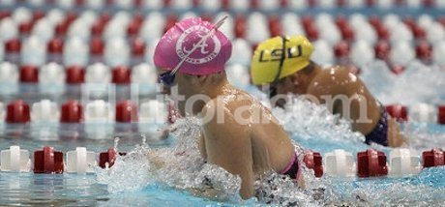

Agustina De Giovanni sigue rompiendo marcas en el “Campeonato Brasilero Absoluto de Invierno en Brasil”, esta vez fue en los 50 metros pecho realizando un tiempo de 00´32”07/100, finalizando en la sexta posición y clasificando a la final. La ganada fue Jessica Hardy ubicándose en el primer lugar estableciendo un tiempo de 00´30"39/100.
De esta manera De Giovanni conquista su tercer record, en este campeonato denominado “Trofeo José Finkel”. Anteriormente logró el record sudamericano en los 200 metros pecho estableciendo un tiempo de 2,26”17/100; y record argentino con 01,08”,29/100 en los 100 metros pecho.
Resultados 50 metros pecho mujeres.
1-JESSICA HARDY CRF/RJ 00'30"39/100
2-TATIANE MAYUMI SAKEMI ECP 00'31"56/100
3-CARINA JOLINE HOSTMAN ECP 00'31"62/100
4- JULYANA BASSI KURY ECP 00'31"83/100
5- ANA CARLA CARVALHO ECP 00'32"06/100
6- AGUSTINA DE GIOVANNI UNISANTA 00'32"07/100
7- J RAPHAELA A DA CUNHA FFC/RJ 00'32"49/100
8- ULIANA MARANGONI MARIN EQ. FIAT/MINAS 00'32"59/100

